TLÁLOC
LEYENDA DEL DIOS DE LA LLUVIA
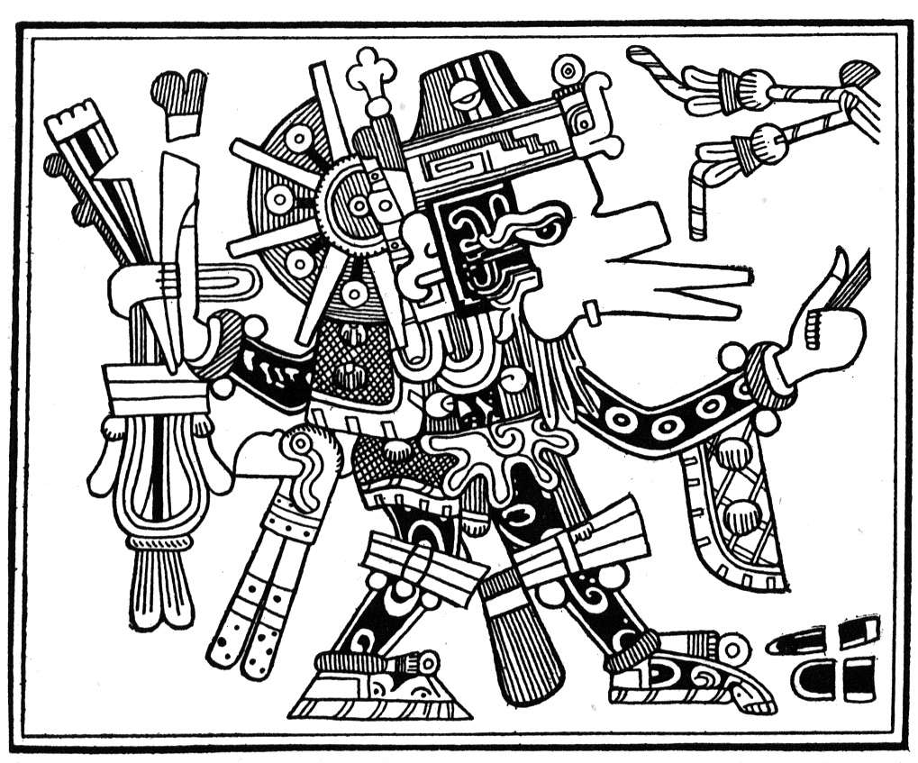
Los cuatro dioses creadores decidieron que en la tierra era necesario que tuvieran lluvia para que las plantas y los hombres pudieran reproducirse y proliferar. Con tal motivo se reunieron un día y crearon una mansión que tenía cuatro grandes salones y en el centro un gran patio donde pusieron cuatro grandes tinajas llenas de agua.
Para señorear esa mansión los cuatro dioses creadores eligieron a Tláloc, a quien dieron el título "dios de la lluvia" y a quien también regalaron una máscara azul, del color del agua. Tláloc se vería obligado a crear mares, ríos, lagos y lagunas, trabajo que no podría atender él solo. Los cuatro dioses creadores se reunieron una vez más y decidieron poner a las órdenes de Tláloc un ejército de ministros del agua, unos seres pequeños de cuerpo llamados tlaloques que viven en las cuatro habitaciones de la mansión de Tláloc.
Como los tlaloques no sabían cuáles eran sus obligaciones, Tláloc los reunió en uno de los salones y les dijo: Las cuatro tinajas que se encuentran en el patio están llenas de agua. Una de ellas contiene agua dulce y muy buena, y es de ésa de la que hay que usar para los riegos de las plantas y para que la beban los animales y los seres humanos. Con ella se crían el maíz, el tomate, las calabazas y todas las semillas que sustentan la vida en la tierra. Cuando de ella llueve los tiempos son buenos.
La segunda tinaja contiene agua malsana, y cuando de ella llueve se crían telarañas en el maíz, con las que se añubla. Cuando llueve agua de la tercera tinaja todo se hiela, por ser esa agua muy fría y que sólo dejamos caer en tiempo de invierno. La última tinaja contiene agua salada, agua que cuando de ella llueve las plantas no crecen o se secan, y los hombres no pueden beber.
Cuando Tláloc les decía a los tlaloques que en cierta región de la tierra necesitaban agua, ellos rompían con sus palos los cántaros y entonces comenzaba a llover. Los hombres, cuando oían truenos, decían que eran los golpes que los tlaloques daban a sus cántaros para romperlos y que no tardaría en llover. Pero como siempre veían relámpagos antes de oír los truenos, decían que ya Tláloc estaba dando órdenes a los tlaloques para que empezaran a romper sus cántaros.
Para crear los ríos, los lagos y las lagunas, Tláloc ordenó a los tlaloques que construyeran depósitos debajo de las montañas, donde pudieran almacenar el agua que no cupiera en la primera tinaja, la del agua dulce y buena. Así lo hicieron los tlaloques, y por medio de corrientes que manan de las montañas crearon los ríos, y éstos los lagos y las lagunas.
Tláloc es un dios que tiene mal humor, y a veces se enoja y entonces hace a los hombres sufrir enviándoles lluvias torrenciales que les causan grandes daños. A veces les manda granizo, y en invierno hielo y nieve. Y con frecuencia, los priva del agua, y entonces sufren por las sequías. Y es eso lo que más los aflige, pues las sequías siempre causan hambres y muerte. Los hombres, para tener contento a Tláloc, le hacen grandes fiestas, pues creen que con ellas el dios se aplacará y así evitarán las tormentas y las sequías. Pero las fiestas no siempre satisfacen a Tláloc, y ordena a los tlaloques que no rompan sus cántaros. Entonces los hombres, en vez de fiestas, le ofrecen bailes rituales, a los cuales Tláloc es muy aficionado. Con frecuencia esos bailes le quitan el enojo y entonces ordena a los tlaloques que rompan sus cántaros y dejen que llueva. Pero como los bailes no siempre daban resultado, los aztecas decidieron construir en honor de Tláloc un teocalli en el Templo Mayor de su gran ciudad de Tenochtitlán, al lado del que habían construido para su gran dios Huitzilopochtli. Además, uno de los dos sacerdotes principales que oficiaban en el Templo Mayor era el que representaba a Tláloc, dios de la lluvia y, por lo tanto, del sustento humano.

